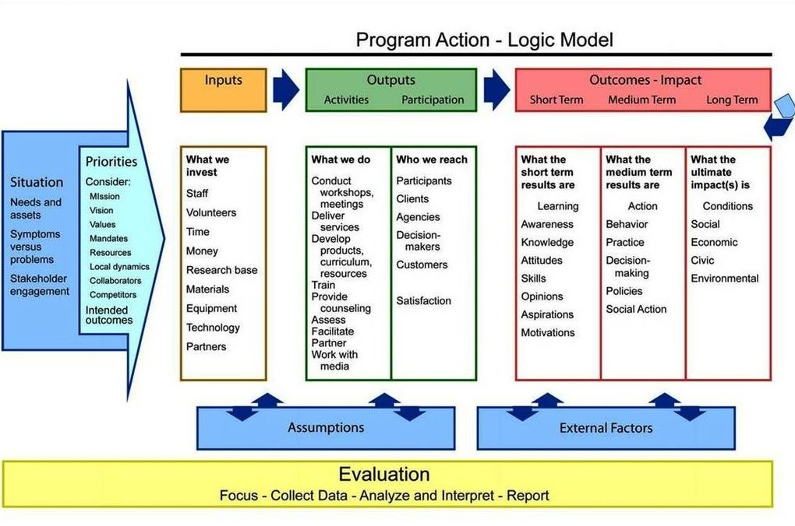

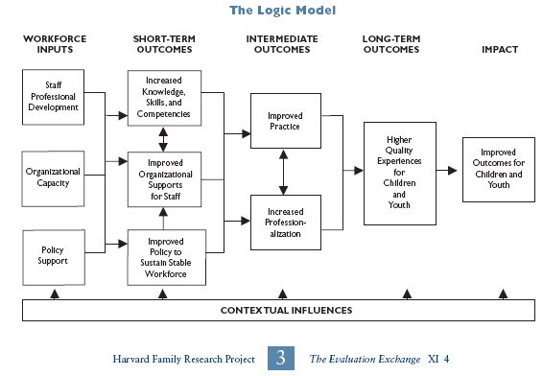

Acción del programa - Modelo lógico

Situación
-Necesidades y bienes
-Síntomas contra problemas
-Participación de los interesados

Prioridades
Considere:
Misión
Visión
Mandatos
Recursos
Dinámica local
Colaboradores
Competidores
Los resultados esperados

Entradas
Lo que invertimos:
-Personal
-Voluntarios
-Tiempo
-Dinero
-Base de investigación
-Materiales
-Equipo
-Tecnología

Salidas
Actividades
Lo que hacemos:
-Conducir talleres, reuniones.
-Entregar servicios
-Desarrollar productos, currículum, recursos.
-Entrenar
-Proporcionar asesoramiento
-Evaluar
-Facilitar
-Compañero
-Trabajar con medios
Salidas
Participación
A quien llegamos:
-Participantes
-Clientela
-Agencias
-Tomadores de decisiones
-Clientes

Resultados - Impacto
Término cortó
Los resultados:
Aprendizaje
Conciencia
Conocimiento
Actitudes
Habilidades
Opiniones
Aspiraciones
Motivaciones

Resultados - Impacto
Término medio
Los resultados:
Acción
Comportamiento
Práctica
Toma de decisiones
Políticas
Acción social

Resultados - Impacto
Termino largo
Los resultados:
Condiciones
Social
Económico
Cívico
Ambiental

Suposiciones Factores externos

Evaluación
Atención - Recolectar datos - Analizar e interpretar - Informe

El modelo logico

Insumos de la fuerza laboral
Desarrollo profesional del personal
Capacidad organizativa
Apoyo a las políticas

Resultados a corto plazo
Mayor conocimiento, habilidades y competencias
Apoyos organizacionales mejorados para el personal
Política mejorada para mantener una fuerza laboral estable

Resultados intermedios
Practica mejorada
Mayor profesionalización

Resultados a largo plazo
Experiencias de mayor calidad para niños y jóvenes

Impacto
Resultados mejorados para niños y jóvenes

Influencias contextuales

Proyecto de investigación familiar de Harvard El intercambio de evaluación

